管理組合役員の皆様へ
あなたのマンションは安全・安心・快適で
資産価値の高い終の住み家ですか？

技術系のマンション管理士だから
出来る、適正なマンション管理を
アドバイスします！
・管理委託費の大幅削減のコツ

・騙されない大規模修繕のコツ
・建物の長寿命化のコツ

【課題１】
マンション寿命60年間の管理費や修繕積立金の損失額は1住戸あたり500～600万円にもなります。

【課題２】
当初から割高な管理費や大幅値上げが予定されている修繕積立金を削減できる方法があります。

【課題３】
何かあったらどうします？ 時期が来たので安全のため交換しましょう？ これらの不要不急な日常の修繕を防ぐには、建築、機械駐車場、エレベーター、設備等で騙されない専門知識が必要です。

【課題４】
アフターサービス制度では施工不良、欠陥工事の立証責任は不要、連絡するだけで無償補修してくれる制度。 特に不具合箇所が現れる２年目の点検を管理組合目線で実施するのが最重要。

【課題５】
現役の専門家は管理組合より業界との利害を重要視する傾向。 欠陥や不良工事も経年劣化にされ談合高値やバックマージン、手抜きも絶えません。 元公共工事の技術者がマンションを守ります。

【課題６】
管理委託費削減や大規模修繕工事を成功させるには、不要不急の修繕を止めさせ、競争性のある見積もりの採用、そして最も難しい陰湿・巧妙な阻害活動に対する対策が必要になります。

【課題７】
マンションの損害保険で損をしないコツは、火災保険の評価額や個人賠償の適正設定、専有部と
共用部の見極め、料率改定の時期を見逃さない、地震保険の損害程度の区切りを知る。

【 浪速マンション管理士事務所 】
年中無休 （受付時間：７時～２２時）
ＴＥＬ ： ０５０－７１００－３８６５
ＦＡＸ ： ０７４－５６０－１４９１
Ｅmail： rjkw48282@ares.eonet.ne.jp
日本マンション学会正会員、
日本マンション管理士会連合会正会員
ホームページ 弊所の名称で検索できます。
閲覧数 1７万件を超えました。ページ数は約200ページです。無料相談からメールで問い合わせも可能です。
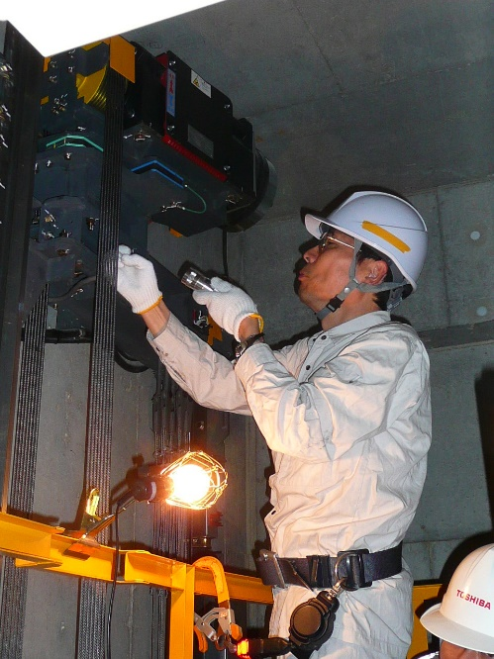

エレベーターかご上で検査する
松本マンション管理士

